Ministerul Educației și Cercetării al Republicii Moldova
Universitatea Tehnică a Moldovei
Facultatea Calculatoare, Informatică și Microelectronică

Raport
la
Lucrarea de laborator Nr. 1

Disciplina: Tehnici de programare

Tema: ”Configurarea VirtualBox”

A efectuat : st. gr.SI – 264 Șoimaru Gabriel

A verificat : asistent universitar Reițman Patricia

Chișinău – 2026
SARCINA LUCRĂRII
- Instalarea mediului de virtualizare VirtualBox.
- Descărcarea și pregătirea mașinilor virtuale (OVA 1 și Kali Linux).
- Importarea mașinilor virtuale în VirtualBox.
- Configurarea rețelei de tip Internal Network pentru ambele mașini.
- Verificarea conexiunii dintre mașini prin comanda ping.

EFECTUAREA LUCRĂRII
1. Instalarea mediului de virtualizare VirtualBox.
Am descărcat aplicația Oracle VirtualBox și am instalat-o.

2. Descărcarea și pregătirea mașinilor virtuale (OVA 1 și Kali Linux).
Am descărcat ambele fișiere și am dezarhivat fișierul .7z în care se afla mașina virtuală Kali Linux

3. Importarea mașinilor virtuale în VirtualBox.
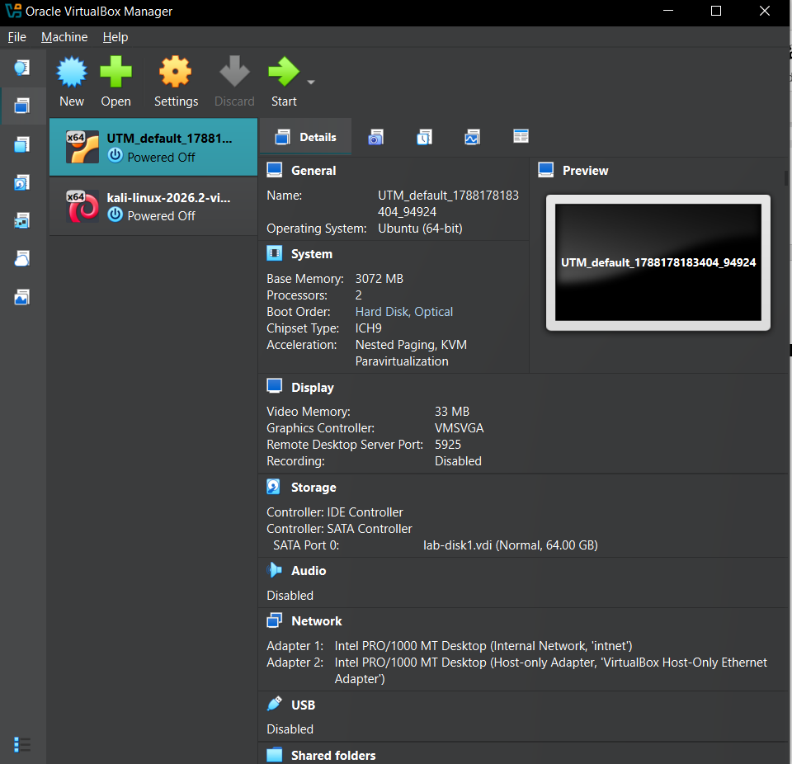
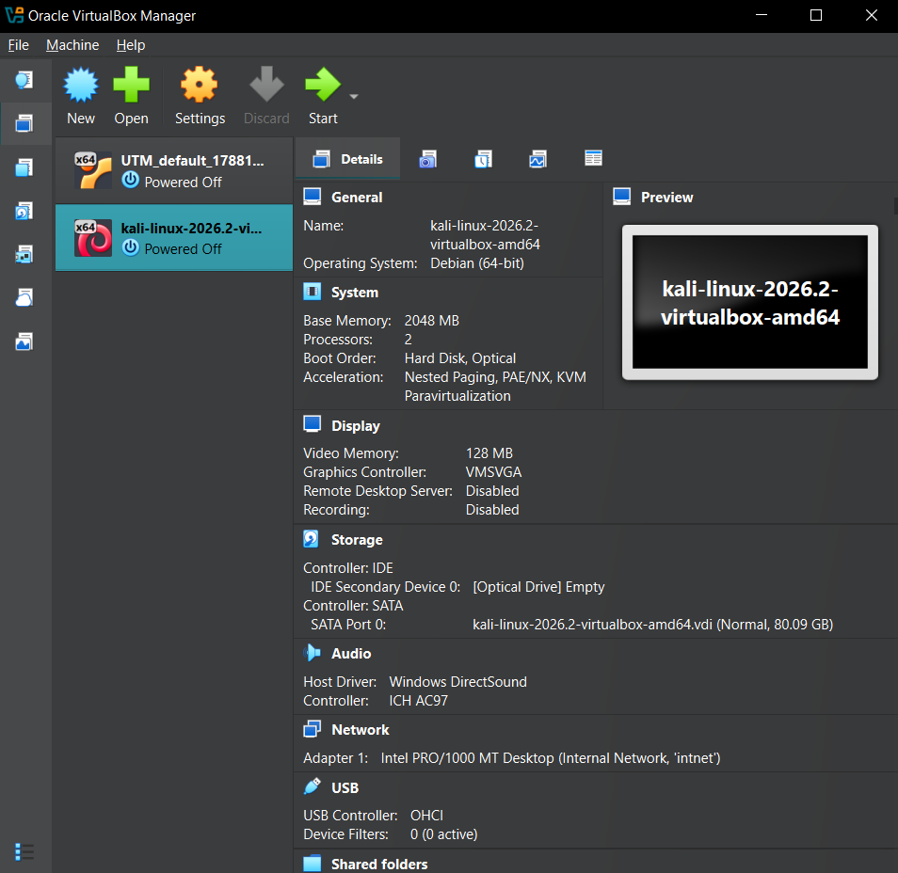
Am importat fișierul ova prin Import Appliance și am adăugat fișierul Kali Linux prin Open New

4. Configurarea rețelei de tip Internal Network pentru ambele mașini.
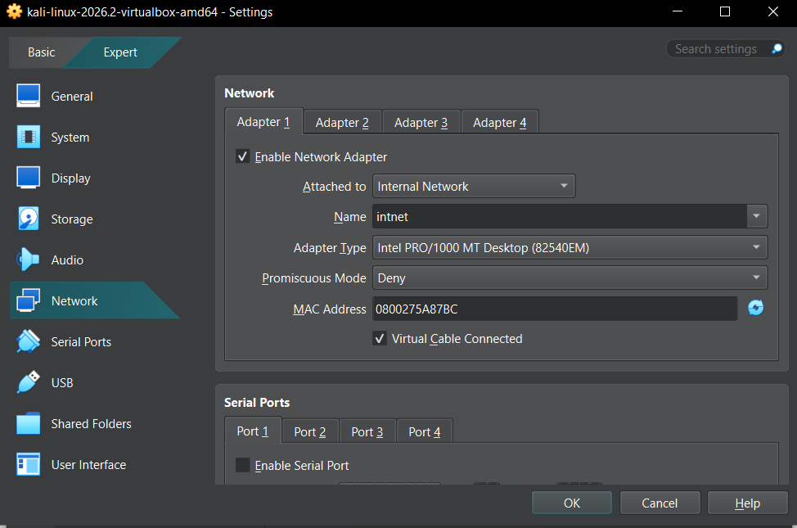
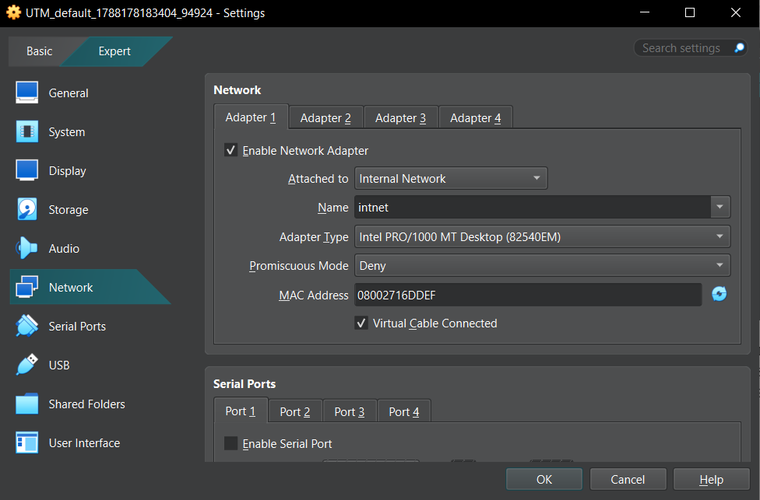
Am configurat Adapter 1 din meniul de rețea ale ambelor mașini virtuale în Internal Network, setând același nume de rețea intnet pentru a permite comunicarea între ele

5. Verificarea conexiunii dintre mașini prin comanda ping.
5.1. Setarea ip-ului static
Deoarece Adapter 1 este setat ca Internal Network nu există nici un server dhcp care să îi ofere o adresă ip. Folosim următoarele comenzi în terminal pentru a seta ip-ul:
Kali:
sudo nmcli con add type ethernet ifname eth0 con-name Intnet \ (creează o configurație nouă pentru interfața eth0 și o numește Intnet)
ipv4.method manual \ (setează sistemul să nu aștepte ca un server dhcp să îi dea o adresă)
ipv4.addresses 192.168.0.2/24 \ (setează ip-ul 192.168.0.2 la mașina kali linux)
ipv4.never-default yes \ (setează ca mașina sa nu folosească acest ip pentru a încerca să iasă în internet)
ipv6.method disabled (dezactivează ipv6)
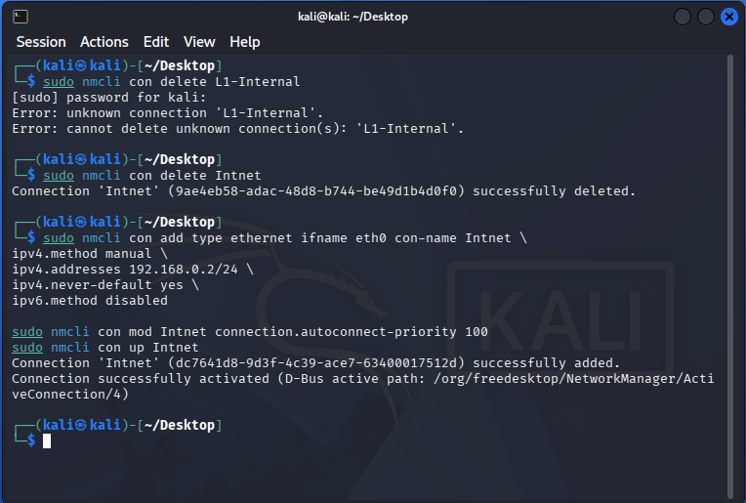
sudo nmcli con mod Intnet connection.autoconnect-priority (setează ca mașina să se conecteze la rețea la pornire)
100 sudo nmcli con up Intnet (forțează conectarea la rețea acum)

Ubuntu:
In Ubuntu situația este mai grea, din cauza că este prezent un server dhcp direct pe aceiași interfață.
ip -br link (verifică starea interfețelor)
ls /etc/netplan (arată toate configurările de pe mașină)
cat /etc/netplan/01-netcfg.yaml (prezintă conținutul configurației 01- netcfg.yaml)
sudo nano /etc/netplan/01-netcfg.yaml (deschide configurația și permite să o edităm)
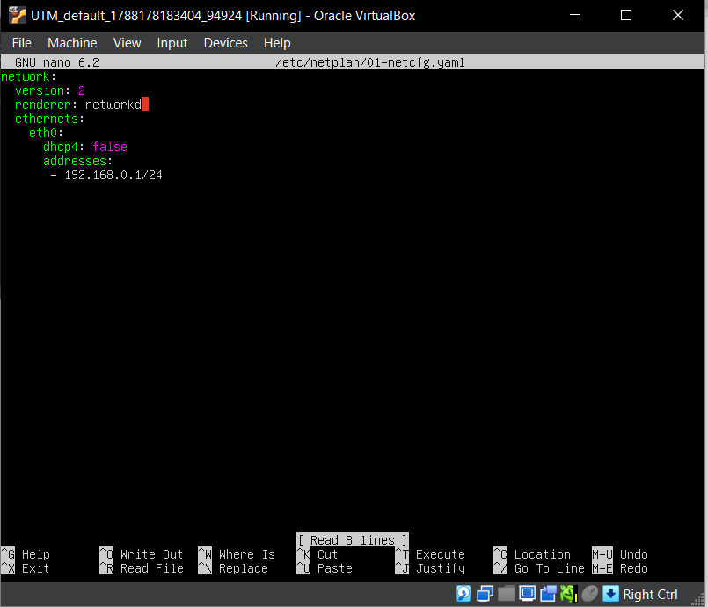
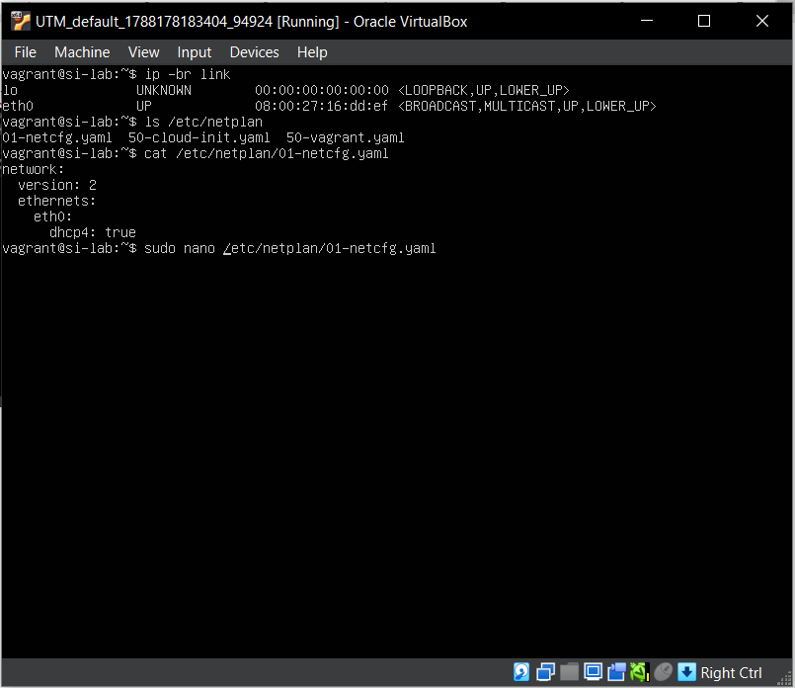
Aici adaug adresa pe care o doresc și opresc dhcp.

sudo bash -c ‘echo “network: {config: disabled}” > /etc/cloud/cloud.cfg.d/99-disable-network-config.cfg’ (deshide în fundal un terminal în care ruleaza o comanda care dezactivează cloud network)
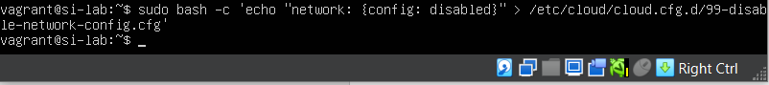
sudo rm /etc/netplan/50-cloud-init.yaml (șterg configurația care forțează dhcp după ce am dezactivat-o)
sudo chmod 600 /etc/netplan/01-netcfg.yaml (ridică permisiunea necesară pentru a accesa configurația)
sudo netplan apply (aplică schimbările efectuate in configurații)

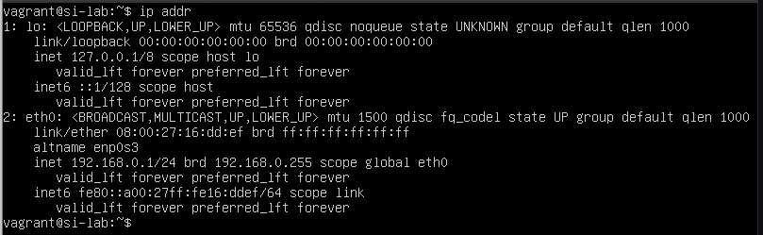
ip addr (arată interfețele și informația lor)

5.2.Ping
Kali to Ubuntu
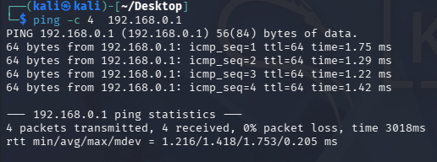
Ubuntu to Kali
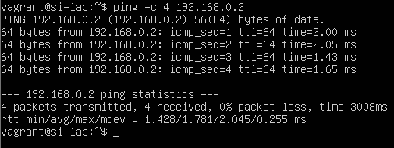

CONCLUZII
În cadrul acestei lucrări de laborator am învățat să instalez și să import mașini virtuale în Oracle VirtualBox. Și cum să operez cu terminalul din interiorul mașinii virtuale de linux, reușind să setez un ip static pentru ambele mașini virtuale și să le conectez într-o rețea.

BIBLIOGRAFIE

- Documentație Oracle VM VirtualBox (https://www.virtualbox.org/wiki/Documentation)
- Documentație Kali Linux (https://www.kali.org/docs/)
- Network configuration: (https://netplan.readthedocs.io/en/stable/)

